**ŞEHİT HAKAN ÜNVER MESLEKİ VE TEKNİK ANADOLU LİSESİ REHBERLİK SERVİSİ**

Öğrencimizin çevresine dengeli ve sağlıklı bir uyum sağlayabilmesi, kendini daha iyi anlayabilmesi, kapasitesini en uygun düzeyde geliştirebilmesi, problemlerini çözebilmesi ve gerçekçi kararlar alabilmesi için rehberlik servisinden yardım alabilirsiniz.

Psikolojik Danışman ve Okul Rehber Öğretmeni Büşra Gül CESUR

**İLETİŞİM KÖPRÜSÜ**

**ERGENLİK DÖNEMİ**

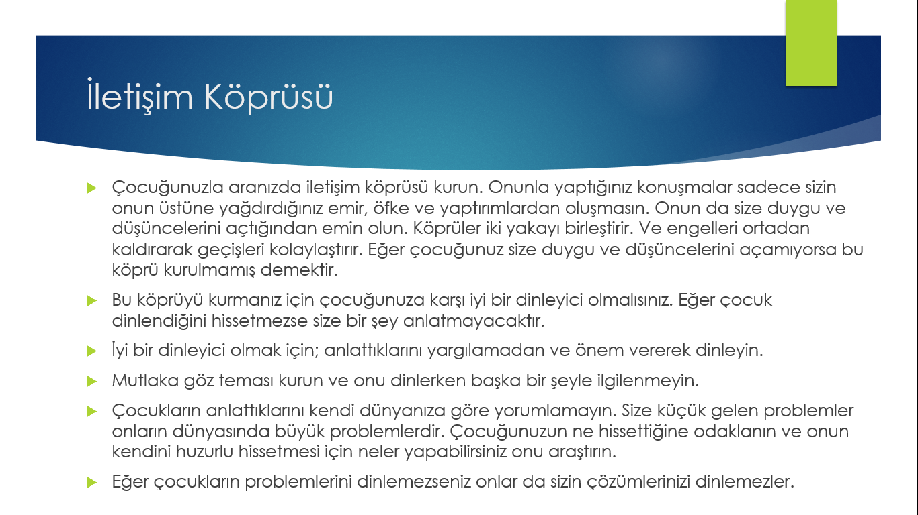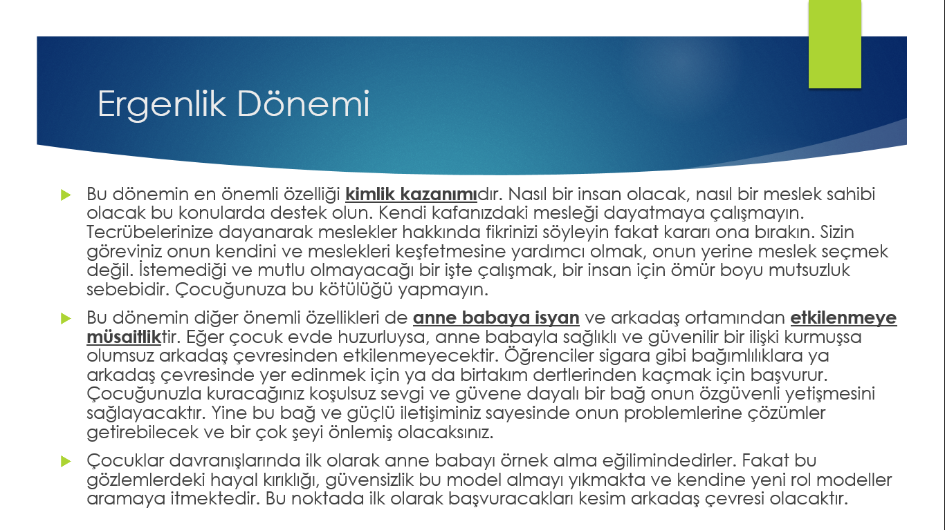

**DERS ÇALIŞMA ALIŞKANLIĞI**

**OLUMLU DAVRANIŞ KAZANDIRMADA NELERE DİKKAT EDİLMELİ?**

